Messe- und Kongress-GmbH
Joseph-Dollinger-Bogen 7
D - 80807 München
Tel.: +49 (0)89 32391-259
Fax: +49 (0)89 32391-246
www.euroexpo.de
www.logimat-messe.de
www.tradeworld.de

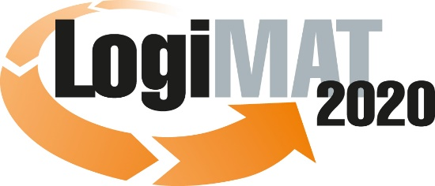

18. Internationale Fachmesse für Intralogistik-
Lösungen und Prozessmanagement
10. bis 12. März 2020, Messe Stuttgart

Im Rahmen der LogiMAT:

München, 4. März 2020

LogiMAT 2020 in Stuttgart
LogiMAT 2020 abgesagt

Die LogiMAT – 18. Internationale Fachmesse für Intralogistik-Lösungen und Prozessmanagement wird aufgrund einer behördlichen Anordnung abgesagt.

Trotz der Coronavirus-Problematik ist der LogiMAT-Messeveranstalter EUROEXPO Messe- und Kongress-GmbH, München, zusammen mit der Landesmesse Stuttgart und den zuständigen örtlichen Behörden bislang von der Durchführbarkeit der LogiMAT – 18. Internationale Fachmesse für Intralogistik-Lösungen und Prozessmanagement in Stuttgart ausgegangen. Das Gesundheitsamt Esslingen sah keine erhöhte Gefährdung für Aussteller und Besucher.

Inzwischen spitzt sich das Ansteckungsrisiko jedoch wegen verstärkter und beschleunigter Verbreitung des Coronavirus in Deutschland zu, insbesondere auch in der Region Stuttgart. Das zuständige Ordnungsamt Leinfelden-Echterdingen hat auf dringende Empfehlung des zuständigen Gesundheitsamtes des Landkreises Esslingen heute um 17:17 Uhr dem Messeveranstalter die Absage der LogiMAT 2020 angeordnet.

„Dies ist bitter, da die LogiMAT Stuttgart für die weltweite Intralogistikbranche von herausragender Bedeutung ist. Die Absage der LogiMAT 2020 aufgrund äußerer, unvorhersehbarer Umstände ist ein Novum in ihrer 18-jährigen Geschichte. Wir haben unter großen Anstrengungen mit der Landesmesse Stuttgart keinen geeigneten Termin für eine spätere Durchführung im Jahr 2020 finden können und haben uns deshalb schweren Herzens für die Absage der LogiMAT 2020 entschieden“, begründet Christoph Huss, geschäftsführender Gesellschafter der EUROEXPO, die Absage.

Die nächste LogiMAT wird vom 9. bis 11. März 2021 in Stuttgart stattfinden.

Veranstalter: EUROEXPO Messe- und Kongress-GmbH
Joseph-Dollinger-Bogen 7, 80807 München, Tel.: +49 (0)89 32391-259
Fax: +49 (0)89 32391-246; www.logimat-messe.de; www.tradeworld.de
1.824 Anschläge inklusive Leerzeichen
München, den 04.03.2020 Abdruck honorarfrei, Belegexemplar erbeten an EUROEXPO Messe- und Kongress-GmbH, Presse- und Öffentlichkeitsarbeit, 80912 München

